鼎龙乡人民政府部门2021年度部门决算

目 录

第一部分 鼎龙乡人民政府部门概况
一、部门主要职责
二、部门基本情况
第二部分 2021年度部门决算表
一、收入支出决算总表
二、收入决算表
三、支出决算表
四、财政拨款收入支出决算总表
五、一般公共预算财政拨款支出决算表
六、一般公共预算财政拨款基本支出决算表
七、一般公共预算财政拨款“三公”经费支出决算表
八、政府性基金预算财政拨款收入支出决算表
九、国有资本经营预算财政拨款支出决算表
十、国有资产占用情况表
第三部分 2021年度部门决算情况说明
一、收入决算情况说明
二、支出决算情况说明
三、财政拨款支出决算情况说明
四、一般公共预算财政拨款基本支出决算情况说明
五、一般公共预算财政拨款“三公”经费支出决算情况说明
六、机关运行经费支出情况说明
七、政府采购支出情况说明
八、国有资产占用情况说明
九、预算绩效情况说明
第四部分 名词解释

第一部分 鼎龙乡人民政府部门概况

一、部门主要职能
（一）加强党的建设。落实基层党建工作责任制，严格抓好基层党组织建设各项制度，统筹抓好基层党建工作；推进全面从严治党，强化“两个责任”，落实农村基层党建工作要求，全面加强农村基层宣传思想文化工作，健全完善党建引领基层体系，强化基层治理平台建设，进一步增强党在农村的政治领导力、思想引领力、群众组织力、社会号召力。
（二）实施乡村振兴战略。贯彻落实中央、省、市、县关于实施乡村振兴战略的决策部署，提升农业发展质量，加快现代农业强镇步伐；推进乡村绿色发展，打造生态宜居美丽乡村；加强农村基础设施建设,改善农村居住环境;深化农村精神文明建设，树立健康文明新风尚；构建乡村治理体系，提升农村社会治理水平；坚决打赢脱贫攻坚战，增强贫困群众获得感；深入推进农业农村改革，增强乡村振兴内生动力。
（三）加强公共管理。实施综合管理，落实辖区内集镇管理、人口管理、社会管理、经济发展、综合执法、公共服务、生态环境保护等工作，承担组织领导、推进实施、综合协调等职责。
（四）加强公共安全。负责辖区公共安全及安全生产监管，构建公共安全防控体系，建立应对突发紧急事件的处理预案，做好安全生产、防汛、防火、减灾救灾、防疫、气象灾害防御、食品药品安全等应急管理工作。承担辖区平安建设和社会治安综合治理工作，全面加强“全要素网格”建设，落实社会矛盾纠纷排查调处机制，综合发挥人民调解、行政调解和司法调解的作用，及时化解辖区社会矛盾，确保社会稳定。
（五）加强政务服务。组织实施与群众生活密切相关的各项行政审批和公共服务，落实人力资源、社会保障、医疗保障、移民、扶贫、民政、教育、体育、文化、旅游、卫生健康、自然资源、统计、水利等方面相关政策。加强镇综合便民服务平台标准化建设，推进集中审批服务，提升群众获得感和幸福感。
（六）领导基层自治。领导村（居）民委员会、业委会建设，健全自治平台，推进村（居）民委员会自治；组织村（居）民和单位参与村（社区）建设和管理，健全完善自治、法治、德治相结合的基层治理体系；推进村（居）务公开、财务公开。
（七）动员社会参与。动员辖区内各类单位、社会组织和村（居）民等社会力量参与村（社区）治理，引导辖区内单位履行社会责任，整合区域内各种社会力量为辖区发展服务。
（八）加强财税管理。负责镇本级财务以及集体资产管理工作，协助做好税收征管工作，指导监督村级财务和资产管理工作。
（九）做好国防教育和兵役、退役军人事务等工作。
（十）承担县委、县政府交办的其他事项。
二、部门基本情况
纳入本套部门决算汇编范围的单位共1个，包括：乡政府机关、便民服务中心、执法大队。（需按单位预算级次分别列出）。
本部门2021年年末实有人数37人，其中在职人员36人，离休人员0人，退休人员1人（不含由养老保险基金发放养老金的离退休人员）；年末其他人员15人；年末学生人数0人；由养老保险基金发放养老金的离退休人员0人。

第二部分 2021年度部门决算表

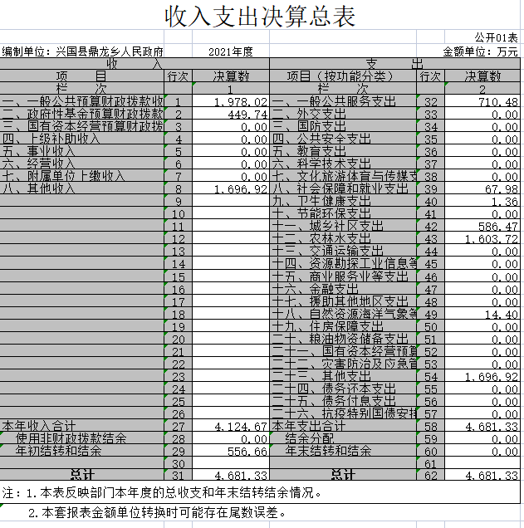

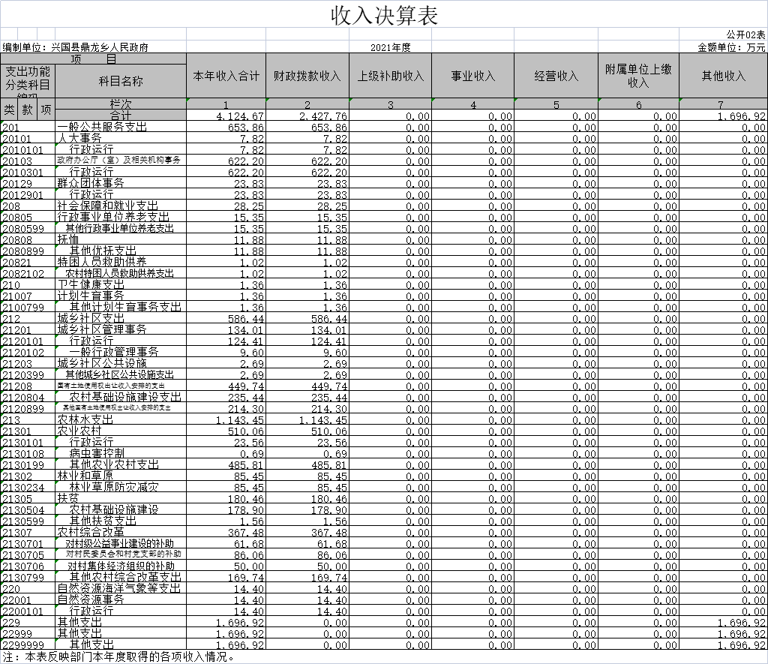

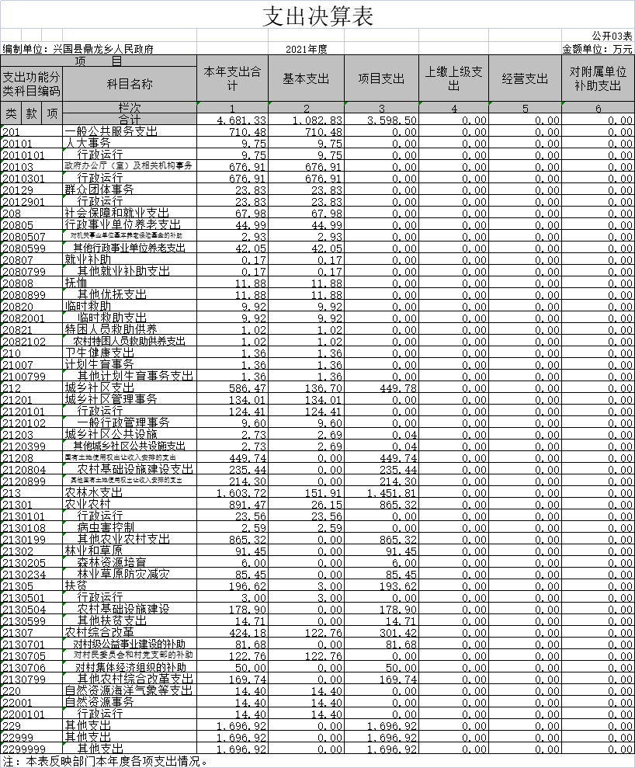

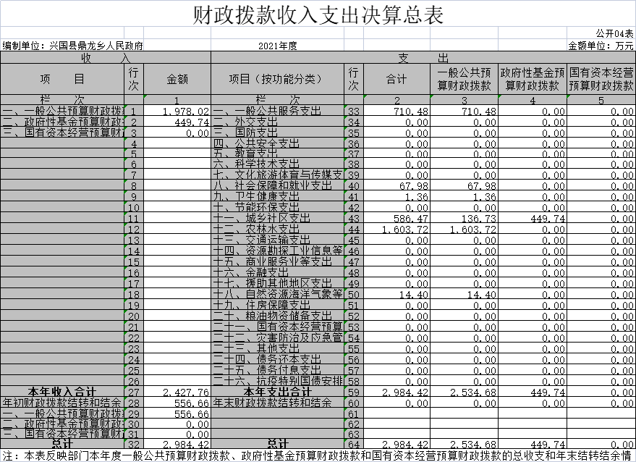

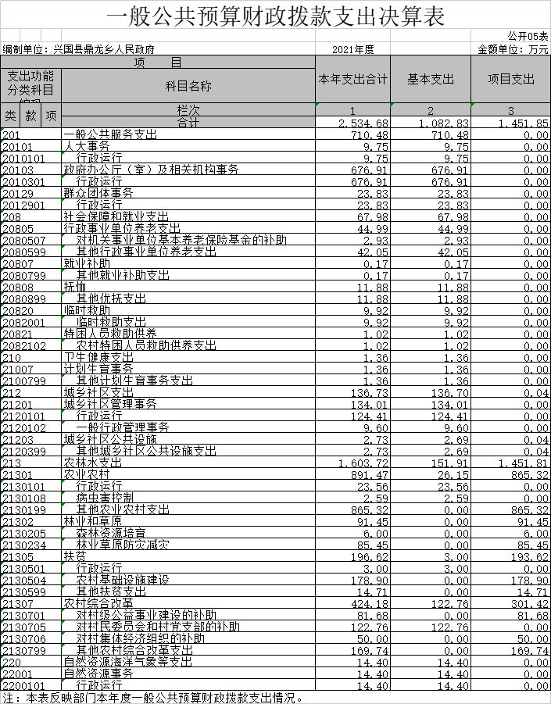

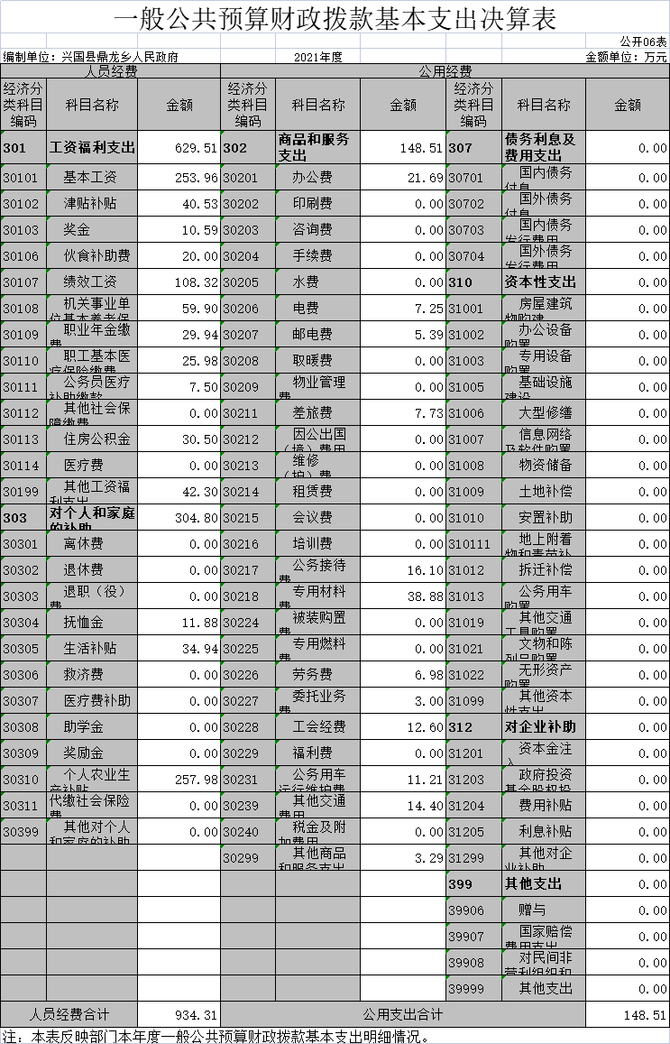

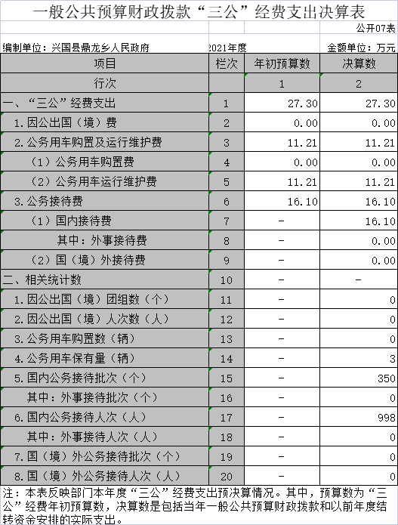

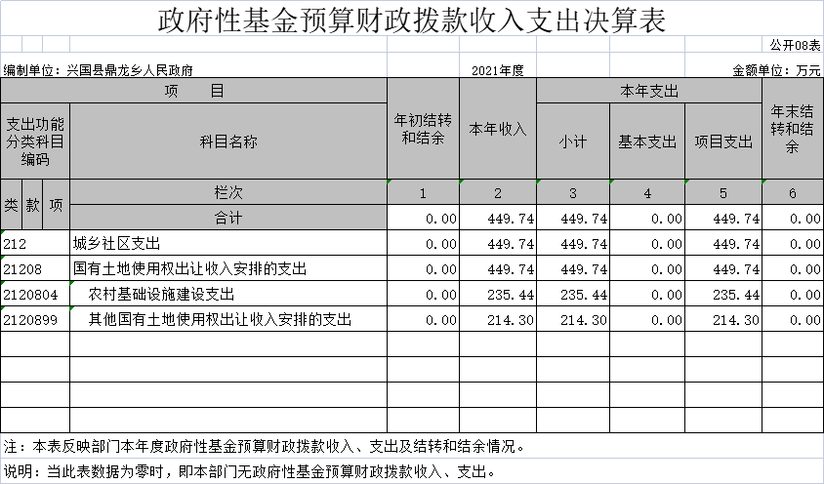

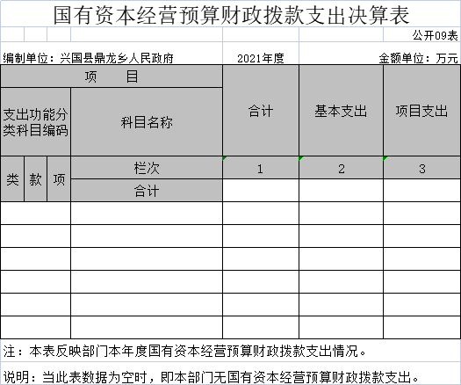

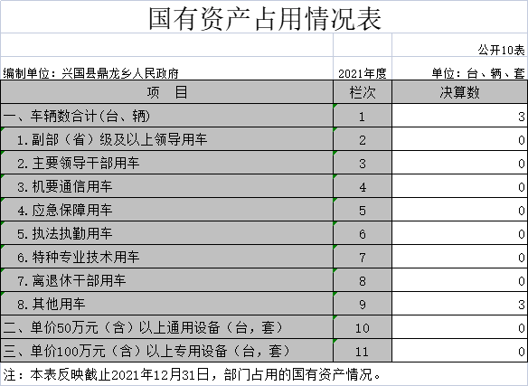

第三部分 2021年度部门决算情况说明

一、收入决算情况说明
本部门2021年度收入总计4681.33万元，其中年初结转和结余556.66万元，较2020年增加1684.49万元，增长56.2%；本年收入合计4124.67万元，较2020年增加2187.22万元，增长112.89%，主要原因是：其它收入（含重大工程项目）较上年增加。
本年收入的具体构成为：财政拨款收入1978.02万元，占58.86%；事业收入0万元，占0%；经营收入0万元，占0%；其他收入1696.92万元，占41.14%。
二、支出决算情况说明
本部门2021年度支出总计4681.33万元，其中本年支出合计4681.33万元，较2020年增加1684.49万元，增长56.2%，主要原因是：其它支出增加；年末结转和结余0万元，较2020年减少790.95万元，主要原因是：单位正常运转支出。
本年支出的具体构成为：基本支出902.83万元，占19.28%；项目支出2081.58万元，占44.46%；经营支出0万元，占0%；其他支出（对附属单位补助支出、上缴上级支出）1696.92万元，占36.26%。
三、财政拨款支出决算情况说明
本部门2021年度财政拨款本年支出年初预算数为2984.42万元，决算数为2984.42万元，完成年初预算的100%。其中：
（一）一般公共服务支出年初预算数为710.48万元，决算数为710.48万元，完成年初预算的100%，主要原因是：单位正常运转支出。
（二）社会保障和就业支出年初预算数为67.98万元，决算数为67.98万元，完成年初预算100%，主要原因是：单位正常运转支出。
（三）卫生健康支出年初预算数为1.36万元，决算数为1.36万元，完成年初预算100%，主要原因是：单位正常运转支出。
（四）城乡社区支出年初预算数为586.47万元，决算数为586.47万元，完成年初预算100%，主要原因是：单位正常运转支出。
（五）农林水支出年初预算数为1603.72万元，决算数为1603.72万元，完成年初预算100%，主要原因是：单位正常运转支出。
（六）自然资源海洋气象等出年初预算数为14.4万元，决算数为14.4万元，完成年初预算100%，主要原因是：单位正常运转支出。
四、一般公共预算财政拨款基本支出决算情况说明
本部门2021年度一般公共预算财政拨款基本支出1082.82万元，其中：
（一）工资福利支出629.51万元，较2020年增加44.36万元，增长7.58%，主要原因是：单位正常运转支出。
（二）商品和服务支出148.51万元，较2020年减少61.61万元，下降29.32%，主要原因是：单位正常运转支出。
（三）对个人和家庭补助支出304.8万元，较2020年减少95.18万元，下降45.4%，主要原因是：单位正常运转支出。
（四）资本性支出0万元，较2020年增加0万元，增长0 %，主要原因是：单位正常运转支出。
五、一般公共预算财政拨款“三公”经费支出决算情况说明
本部门2021年度一般公共预算财政拨款“三公”经费支出年初预算数为27.3万元，决算数为27.3万元，完成预算的100%，决算数较2020年减少6.7万元，下降19.7%，其中：
（一）因公出国（境）支出年初预算数为0万元，决算数为0万元，完成预算的100%，决算数较2020年增加（减少） 万元，增长（下降） %，主要原因是......。决算数较年初预算数增加（减少）的主要原因是：……。全年安排因公出国（境）团组 0个，累计0人次，主要为：……。
（二）公务接待费支出年初预算数为16.1万元，决算数为16.1万元，完成预算的100%，决算数较2020年减少17.9万元，下降52.64%，主要原因是单位正常运转。决算数较年初预算数减少的主要原因是：公务接待费压缩。全年国内公务接待350批，累计接待998人次，其中外事接待0批，累计接待0人次，主要为：……。
（三）公务用车购置及运行维护费支出11.21万元，其中公务用车购置年初预算数为0万元，决算数为0万元，完成预算的100%，决算数较2020年增加（减少）0万元，增长（下降）0 %，主要原因是......，全年购置公务用车0辆。决算数较年初预算数增加（减少）的主要原因是：……；公务用车运行维护费支出年初预算数为11.21万元，决算数为11.21万元，完成预算的100%，决算数较2020年增加2.21万元，增长24.55%，主要原因是车辆使用年限增加，维修保养次数增加，年末公务用车保有3辆。决算数较年初预算数增加的主要原因是：车辆使用年限增加，维修保养次数增加。
六、机关运行经费支出情况说明
本部门2021年度机关运行经费支出304.8万元（与部门决算中行政单位和参照公务员法管理事业单位一般公共预算财政拨款基本支出中公用经费之和一致），较年初预算数（或者上年决算数）增加94.68万元，增长45.04%，主要原因是：办公设施设备购置经费增加、人员编制数量增加。
七、政府采购支出情况说明
本部门2021年度政府采购支出总额0万元，其中：政府采购货物支出0万元、政府采购工程支出0万元、政府采购服务支出0万元。授予中小企业合同金额0万元，占政府采购支出总额的0%，其中：授予小微企业合同金额 万元，占政府采购支出总额的0%；货物采购授予中小企业合同金额占货物支出金额的0%，工程采购授予中小企业合同金额占工程支出金额的0 %，服务采购授予中小企业合同金额占服务支出金额的0%。（县级部门公开的政府采购金额的计算口径为：本部门纳入2021年部门预算范围的各项政府采购支出金额之和。）
八、国有资产占用情况说明。
截止2021年12月31日，本部门（单位）国有资产占用情况见公开10表《国有资产占用情况表》。其中车辆中的其他用车主要是公车及消防用车。
九、预算绩效情况说明
（一）绩效管理工作开展情况。
根据预算绩效管理要求，我部门组织对纳入2021年度部门预算范围的二级项目2个全面开展绩效自评，共涉及资金 51.8万元，占项目支出总额的7.3%。
组织对“人大事务”、“行政事业单位养老支出”等2个项目开展了部门评价，涉及一般公共预算支出51.8万元，政府性基金预算支出0万元，国有资本预算支出0万元。从评价情况来看，两个项目均运行正常，达到了预期效果。
组织开展部门整体支出绩效评价，涉及一般公共预算支出710.48万元，政府性基金预算支出0万元。从评价情况来看，整个部门运行正常，达到了预期效果。
- 部门决算中项目绩效自评情况。
我部门今年在部门决算中反映部门整体支出绩效评价及2021年巩固拓展脱贫攻坚成果统筹整合财政涉农资金优化调整项目绩效自评结果。
项目绩效自评总体综述：根据年初设定的绩效目标，部门整体支出绩效评价及脱贫攻坚项目绩效自评得分为98分。项目全年预算数为552.54万元，执行数为552.54万元，完成预算的100%。项目绩效目标完成情况：一是项目质量目标完成较好；二是群众满意度高。发现的问题及原因：一是绩效评价在目标设定上过于简单；二是绩效评价的内容上还有待于进一步完善。下一步改进措施：一是绩效评价要确定科学完善的评价原则；二是绩效评价方法上要注意适当性、可操作性。
（三）部门评价项目绩效评价情况。
一、部门概况
（一）部门基本情况
1.部门组织机构及人员： 鼎龙乡人民政府内设4个党政机构，包括党政办公室、党建办公室、财政经济和乡村振兴办公室、社会事务办公室。与三定方案相符，无违规滥设机构行为。本单位编制总人数为37人，2021年在岗人员36人，离休人员1人，退休人员0人（不含由养老保险基金发放养老金的离退休人员）；年末其他人员15人；年末学生人数0人；由养老保险基金发放养老金的离退休人员0人。
2.部门职能概述：
（1）加强党的建设。落实基层党建工作责任制，严格抓好基层党组织建设各项制度，统筹抓好基层党建工作；推进全面从严治党，强化“两个责任”，落实农村基层党建工作要求，全面加强农村基层宣传思想文化工作，健全完善党建引领基层体系，强化基层治理平台建设，进一步增强党在农村的政治领导力、思想引领力、群众组织力、社会号召力。
（2）实施乡村振兴战略。贯彻落实中央、省、市、县关于实施乡村振兴战略的决策部署，提升农业发展质量，加快现代农业强镇步伐；推进乡村绿色发展，打造生态宜居美丽乡村；加强农村基础设施建设,改善农村居住环境;深化农村精神文明建设，树立健康文明新风尚；构建乡村治理体系，提升农村社会治理水平；坚决打赢脱贫攻坚战，增强贫困群众获得感；深入推进农业农村改革，增强乡村振兴内生动力。
（3）加强公共管理。实施综合管理，落实辖区内集镇管理、人口管理、社会管理、经济发展、综合执法、公共服务、生态环境保护等工作，承担组织领导、推进实施、综合协调等职责。
（4）加强公共安全。负责辖区公共安全及安全生产监管，构建公共安全防控体系，建立应对突发紧急事件的处理预案，做好安全生产、防汛、防火、减灾救灾、防疫、气象灾害防御、食品药品安全等应急管理工作。承担辖区平安建设和社会治安综合治理工作，全面加强“全要素网格”建设，落实社会矛盾纠纷排查调处机制，综合发挥人民调解、行政调解和司法调解的作用，及时化解辖区社会矛盾，确保社会稳定。
（5）加强政务服务。组织实施与群众生活密切相关的各项行政审批和公共服务，落实人力资源、社会保障、医疗保障、移民、扶贫、民政、教育、体育、文化、旅游、卫生健康、自然资源、统计、水利等方面相关政策。加强镇综合便民服务平台标准化建设，推进集中审批服务，提升群众获得感和幸福感。
（6）领导基层自治。领导村（居）民委员会、业委会建设，健全自治平台，推进村（居）民委员会自治；组织村（居）民和单位参与村（社区）建设和管理，健全完善自治、法治、德治相结合的基层治理体系；推进村（居）务公开、财务公开。
（7）动员社会参与。动员辖区内各类单位、社会组织和村（居）民等社会力量参与村（社区）治理，引导辖区内单位履行社会责任，整合区域内各种社会力量为辖区发展服务。
（8）加强财税管理。负责镇本级财务以及集体资产管理工作，协助做好税收征管工作，指导监督村级财务和资产管理工作。
（9）做好国防教育和兵役、退役军人事务等工作。
（10）承担县委、县政府交办的其他事项。
（二）部门内部管理情况
日常管理：根据绩效评价的要求，我们成立了绩效评价工作领导小组，对照自评方案进行研究和部署，党组成员及各股室全程参与，按照自评方案的要求，对照各实施项目的内容逐条逐项自评。在自评过程发现问题，查找原因，及时纠正偏差，促进绩效管理常态化。
财务管理：严格落实《预算法》及省、市、县绩效管理工作的有关规定，进一步规范财政资金的管理，强化财政支出绩效理念，提升部门责任意识，提高资金使用效益，促进司法行政工作的发展。
预决算公开：按照县财政局的要求，我镇在兴国县人民政府网站上进行了每年的预决算的公开。
资产管理：我镇对本单位的财务情况及固定资产情况等进行了全面清理和核查，并根据资产清查发现和暴露的问题，全面总结经验，认真分析原因，研究制定切实可行的措施和办法，建立健全了资产管理制度。
档案管理：根据《会计法》、《行政事业单位财务管理制度》等有关规定，结合项目建设特点，制定《项目资金使用和管理制度》，加强项目建设管理，完善财务管理体系，保证了会计资料真实、完整。
风险控制：正确实施财务管理方法，既参阅健全核算体系，做好预算、成本控制、决算工作，又由乡镇领导班子成员监督资金正常运行，维护资金安全，努力提高资金使用效率，更按时编制财务会计报表，增加了会计信息的及时性、准确性和完整性。
（三）年度重点工作任务及完成情况
1.保重点促和谐，民生事业取得新进展。严格执行了中央八项规定精神和厉行节约反对浪费的要求，根据“兜底线，保重点”的原则，严控一般性支出和压缩行政成本，集中财力用于保障重点支出需要。启动了财政工资保障监测预警和风险评估机制，对大额支付款项事先预测、合理安排，按照有保有压的原则，在保工资保运转的前提下，切实提升保障和改善民生水平，确保资金不留缺口。通过多种形式，多渠道向上争资争项，整合上级扶贫资金，共争取了2021年巩固拓展脱贫攻坚成果统筹整合财政涉农资金优化调整项目15个，总资金865.2万元，为脱贫攻坚巩固提升、乡村振兴发展奠定了扎实基础。做好各项脱贫攻坚工程资金及时拨付工作，为了推动脱贫攻坚工程进度，提高财政资金使用效益，配合县财政综合绩效评价，确保了脱贫攻坚乡村振兴统筹整合资金一到账都及时拨付。
2.强改革促规范，财政管理达到新水平
一是国库集中支付电子化管理系统如期全面上线并平稳运行，实现国库集中支付业务“无纸化”，财政资金运行管理模式更加安全、高效。二是推行财政票据和非税收入收缴电子一体化系统，强化了财政票据管理和非税收入缴管风险的管控，充分利用互联网+政务，让执收单位少跑腿，打通中梗阻，让群众一次办好。三是充分发挥政府采购网上商城作用，实现政府采购更加便捷、节约。四是强化资金管理，对大额支付款项事先预测、合理安排，按照有保有压的原则，在保工资保运转的前提下，切实提升保障和改善民生水平；在岁末年关、疫情期等特殊时期，财政部门积极摸底预测各预算单位用款需求与计划，预测全镇“三保”支出、脱贫攻坚及各类工程资金和疫情防控经费等资金需求，确保资金不留缺口。
3.硬约束优支出，预算执行取得新成效
一是打“铁算盘”当好“铁公鸡”。坚决落实中央关于百姓过“好日子”，政府过“紧日子”的要求，牢固树立财力观念，严格执行坚持政府投资项目“先决策、再审批、后实施”的原则，谨慎审批新上项目，做到量力而行。二是全面实施绩效管理。构建覆盖所有财政资金绩效管理模式，建立预算执行、绩效评价与预算安排相挂钩的管理机制，将预算绩效贯穿预算编制执行全过程，更好地推动政策落地见效。三是深化财政预算管理。对财政支出严格审核把关，着力防范财政运行中存在的风险隐患，建立全面规范透明、标准科学、约束有力的预算制度，实现分配更科学、支出更高效、管理更严格、监督更有力。四是坚持高效用财，认真贯彻落实积极财政政策，加大财政资金科学投放，在促进经济平稳健康发展、推动全镇高质量跨越式发展、保障和改善民生上精准发力，补短板、强弱项，持续增强党委、政府的公信力和美誉度。
二、部门整体支出管理及使用情况
县财政局年初批复鼎龙乡人民政府2021年度部门预算4124.67万元，上年结转和结余556.66万元，年中追加（减）预算0万元，合计4681.33万元。当年实际完成收入4124.67万元；完成支出4124.67万元，其中工资福利支出629.51万元、商品和服务支出148.51万元、对个人和家庭的补助支出304.8万元、项目支出865.2万元等；年底结余0万元，其中基本支出结余0万元、项目结余0万元。部门预算支出与执行结果的差异总额为0万元。
（一）基本支出情况
鼎龙乡人民政府基本支出主要用于保障机关的正常运转、完成日常工作而发生的人员支出和公用支出，主要包括工资福利支出、商品和服务支出、对个人和家庭的补助等三项支出合计1082.82万元。其中，工资福利支出629.51万元、商品和服务支出148.51万元、对个人和家庭的补助支出304.8万元。
2021年三公经费预算27.3万元，2021年三公经费实际支出27.3万元，三公经费2021年较2020年支出减少6.7万元，降低幅度为19.7%；
2021年公用经费预算176.38万元，实际支出万176.38元，公用经费总体控制率100%。
（二）项目组织实施情况
1.项目资金管理情况分析。项目资金的管理使用严格按照中央、省、市、县的相关规定执行。资金拨付有完整的审批程序和手续；支出符合部门预算批复的用途；资金专款专用，资金支付依据和开支标准合法合规，会计核算符合相关规定。
2.项目资金安排落实情况。2021年巩固拓展脱贫攻坚成果统筹整合财政涉农资金优化调整项目及其他项目资金为865.2万元。
3.项目资金实际使用及执行进度情况。2021年巩固拓展脱贫攻坚成果统筹整合财政涉农资金优化调整项目及其他项目资金支出865.2万元，预算执行率100%。
三、部门整体支出绩效情况
(一)评价得分及等级标准。通过自评，我单位财务管理制度健全规范，无违规违纪现象，项目实际完成绩效值均已达到预期绩效目标，项目实施效果明显，达到预期要求，提高了资金的使用效益，2021年部门整体支出自评得分为98分，自评结果为优秀。
(二)部门履职及履职效益情况。
一是全力以赴支持乡村振兴。继续加大财政乡村振兴资金投入力度，聚焦解决脱贫攻坚后续扶持和产业发展等突出问题，支持打好防贫保卫战；落实涉农资金整合、产业帮扶、就业帮扶等政策，强化帮扶资金动态监管和绩效管理；保持脱贫攻坚政策总体稳定，推动脱贫攻坚与乡村振兴有机衔接。坚决打好污染防治和农村环境整治攻坚战。
二是坚定不移推进经济高质量跨越式发展。发挥财税政策的结构性调控优势，注重同消费、投资、产业等政策形成合力。深入实施创新驱动发展战略，推动传统制造业优化升级，支持推进优势产业做优做强，促进数字经济和旅游产业高质量发展。
三是持之以恒增进民生福祉。发挥政府作用保基本，注重普惠性、基础性、兜底性，做好关键时点困难人群的基本生活保障。坚持尽力而为、量力而行，集中办好民生实事。
四是蹄疾步稳全面深化财税改革。优化政府间事权划分、财政事权和支出责任划分改革；深化预算管理制度改革，推进综合预算管理，加大财政拨款与部门自有收入的统筹力度；巩固提升零基预算改革成果；完善预算支出标准体系，深入推进预决算公开。
五是精准高效强化财政预算管理。依法依规、实事求是组织财政收入，提高收入运行质量。加大开源挖潜增收力度，统筹运用资金、资产、资源等要素，加强财源建设。坚持政府过“紧日子”，从严压缩一般性支出，严格控制“三公”经费，非刚性、非重点项目支出能省则省、能减则减，乡级一般性支出按照5%比例压减。

第四部分 名词解释

- 收入科目
1．财政拨款收入：指本年度从本级财政部门取得的财政拨款，包括一般公共预算财政拨款和政府性基金预算财政拨款。
2．事业收入：指事业单位开展专业业务活动及其辅助活动取得的收入；事业单位收到的财政专户实际核拨的教育收费等资金在此反映。
3．经营收入：指事业单位在专业业务活动及其辅助活动之外开展非独立核算经营活动取得的收入。
4.年初结转和结余：指单位上年结转本年使用的基本支出结转、项目支出结转和结余、经营结余。不包括事业单位净资产项下的事业基金和专用基金。
5．年末结转和结余：指单位结转下年的基本支出结转、项目支出结转和结余、经营结余。不包括事业单位净资产项下的事业基金和专用基金。
6．基本支出：指为保障机构正常运转、完成日常工作任务而发生的人员经费和公用经费。其中：人员经费指政府收支分类经济科目中的“工资福利支出”和“对个人和家庭的补助”；公用经费指政府收支分类经济科目中除“工资福利支出”和“对个人和家庭的补助”外的其他支出。
7．项目支出：指在基本支出之外为完成特定行政任务和事业发展目标所发生的支出。
8．经营支出：指事业单位在专业业务活动及其辅助活动之外开展非独立核算经营活动发生的支出。
9．“三公”经费支出：指用一般公共预算财政拨款安排的因公出国（境）费、公务用车购置及运行维护费和公务接待费。其中，因公出国（境）费反映单位公务出国（境）的国际旅费、国外城市间交通费、住宿费、伙食费、培训费、公杂费等支出；公务用车购置及运行维护费反映单位公务用车车辆购置支出（含车辆购置税、牌照费），按规定保留的公务用车燃料费、维修费、过桥过路费、保险费、安全奖励费用等支出；公务接待费反映单位按规定开支的各类公务接待（含外宾接待）支出。
10．机关运行经费支出：指用一般公共预算财政拨款安排的为保障行政单位（包括参照公务员法管理的事业单位）运行用于购买货物和服务的各项资金，包括办公费、印刷费、邮电费、差旅费、会议费、福利费、日常维修费、专用材料及一般设备购置费、办公用房水电费、办公用房取暖费、办公用房物业管理费、公务用车运行维护费以及其他费用。 11．工资福利支出（支出经济分类科目类级）：反映单位开支的在职职工和编制外长期聘用人员的各类劳动报酬，以及为上述人员缴纳的各项社会保险费等。
12．商品和服务支出（支出经济分类科目类级）：反映单位购买商品和服务的支出（不包括用于购置固定资产的支出、战略性和应急储备支出）。
13．对个人和家庭的补助（支出经济分类科目类级）：反映用于对个人和家庭的补助支出。
14．其他资本性支出（支出经济分类科目类级）：反映非各级发展与改革部门集中安排的用于购置固定资产、战略性和应急性储备、土地和无形资产，以及构建基础设施、大型修缮和财政支持企业更新改造所发生的支出。
二、支出科目
对部门或单位预算中涉及的支出功能分类科目（明细到项级），结合部门实际，参照《2021年政府收支分类科目》的规范说明行解释。

